APRENDIZAJE ESTADÍSTICO

Boletín 5: Máquinas de Soporte Vectorial

**ANDRÉS CAMPOS CUIÑA**

**FECHA DE ENTREGA: 22/12/2021**

ÍNDICE

1 Ejercicio 1 1

2 Ejercicio 2 2

2.1 Kernel ‘linear’ 2

2.2 Kernel ‘poly’ 4

2.3 Kernel ‘rbf’ 6

3 Ejercicio 3 10

3.1 Kernel ‘linear’ 10

3.2 Kernel ‘poly’ 12

3.3 Kernel ‘rbf’ 15

# Ejercicio 1

**¿Cuáles son los vectores de soporte y cuáles de ellos están en el límite del margen?**

Los vectores de soporte son:

Observación 2: [4, 3, 1, 1]

Observación 3: [4, 4, 1, 0.3333]

Observación 5: [6, 3, 1, 1]

Observación 6: [7, 7, 1, 0.1667]

Observación 7: [8, 4, 1, 1]

Observación 8: [9, 8, 1, 1]

Observación 9: [2, 1, -1, 1]

Observación 10: [6, 2, -1, 0.5]

Observación 11: [7, 4, -1, 1]

Observación 12: [8, 8, -1, 1]

Observación 15: [10, 6, -1, 1]

Los vectores de soporte que están en el margen son:

Observación 3: [4, 4, 1, 0.3333]

Observación 6: [7, 7, 1, 0.1667]

Observación 10: [6, 2, -1, 0.5]

**¿Cuáles son los coeficientes del hiperplano (β y β0) y el valor de M?**

beta: (-0.49990000000000023, 0.5000999999999998)

beta_0: 0.9990000000000023

M: 1.4142135340888247

**Los valores de εi y las observaciones incorrectamente clasificadas:**

epsilon: [ 0.0000e+00 5.0030e-01 2.0000e-04 0.0000e+00 1.5001e+00 -4.0000e-04 1.9998e+00 4.9930e-01 1.4993e+00 -2.0000e-04 5.0010e-01 2.0006e+00 0.0000e+00 0.0000e+00 6.0000e-04 0.0000e+00]

Observaciones mal clasificadas:

Observación 5: [6. 3. 1. 1.]

Observación 7: [8. 4. 1. 1.]

Observación 9: [ 2. 1. -1. 1.]

Observación 12: [ 8. 8. -1. 1.]

# Ejercicio 2

**Realiza la experimentación con SVC usando los valores por defecto de los parámetros, excepto para los siguientes hiper-parámetros: kernel, degree, gamma y C.**

## Kernel ‘linear’

**Muestra la gráfica del error de entrenamiento con validación cruzada (5-CV) frente al valor**

**del hiper-parámetro C:**

**¿Cuál es el menor error de validación cruzada, su desviación estándar y el valor de los hiper-parámetros para el que se consigue?**

**Muestra la gráfica del error de test frente al valor del hiper-parámetro, y valora si la gráfica del error de entrenamiento con validación cruzada ha hecho una buena estimación del error de test:**

**¿Cuál es el menor error de test y el valor de los hiper-parámetros para el que se consigue?**

**¿Cuál es el error de test para el valor de los hiper-parámetros seleccionados por la validación cruzada?**

0.2533333333333333

## Kernel ‘poly’

**Muestra la gráfica del error de entrenamiento con validación cruzada (5-CV) frente al valor**

**del hiper-parámetro C:**

**¿Cuál es el menor error de validación cruzada, su desviación estándar y el valor de los hiper-parámetros para el que se consigue?**

**Muestra la gráfica del error de test frente al valor del hiper-parámetro, y valora si la gráfica del error de entrenamiento con validación cruzada ha hecho una buena estimación del error de test:**

**¿Cuál es el menor error de test y el valor de los hiper-parámetros para el que se consigue?**

**¿Cuál es el error de test para el valor de los hiper-parámetros seleccionados por la validación cruzada?**

0.2666666666666667

## Kernel ‘rbf’

**Muestra la gráfica del error de entrenamiento con validación cruzada (5-CV) frente al valor**

**del hiper-parámetro C:**

**¿Cuál es el menor error de validación cruzada, su desviación estándar y el valor de los hiper-parámetros para el que se consigue?**

**Muestra la gráfica del error de test frente al valor del hiper-parámetro, y valora si la gráfica del error de entrenamiento con validación cruzada ha hecho una buena estimación del error de test:**

**¿Cuál es el menor error de test y el valor de los hiper-parámetros para el que se consigue?**

**¿Cuál es el error de test para el valor de los hiper-parámetros seleccionados por la validación cruzada?**

0.22666666666666668

# Ejercicio 3

**Realiza la experimentación con SVC usando los valores por defecto de los parámetros, excepto para los siguientes hiper-parámetros: kernel, degree, gamma y C.**

## Kernel ‘linear’

**Muestra la gráfica del error de entrenamiento con validación cruzada (5-CV) frente al valor**

**del hiper-parámetro C:**

**¿Cuál es el menor error de validación cruzada, su desviación estándar y el valor de los hiper-parámetros para el que se consigue?**

**Muestra la gráfica del error de test frente al valor del hiper-parámetro, y valora si la gráfica del error de entrenamiento con validación cruzada ha hecho una buena estimación del error de test:**

**¿Cuál es el menor error de test y el valor de los hiper-parámetros para el que se consigue?**

**¿Cuál es el error de test para el valor de los hiper-parámetros seleccionados por la validación cruzada?**

0.23376623376623373

## Kernel ‘poly’

**Muestra la gráfica del error de entrenamiento con validación cruzada (5-CV) frente al valor**

**del hiper-parámetro C:**

**¿Cuál es el menor error de validación cruzada, su desviación estándar y el valor de los hiper-parámetros para el que se consigue?**

**Muestra la gráfica del error de test frente al valor del hiper-parámetro, y valora si la gráfica del error de entrenamiento con validación cruzada ha hecho una buena estimación del error de test:**

**¿Cuál es el menor error de test y el valor de los hiper-parámetros para el que se consigue?**

**¿Cuál es el error de test para el valor de los hiper-parámetros seleccionados por la validación cruzada?**

0.22077922077922074

## Kernel ‘rbf’

**Muestra la gráfica del error de entrenamiento con validación cruzada (5-CV) frente al valor**

**del hiper-parámetro C:**

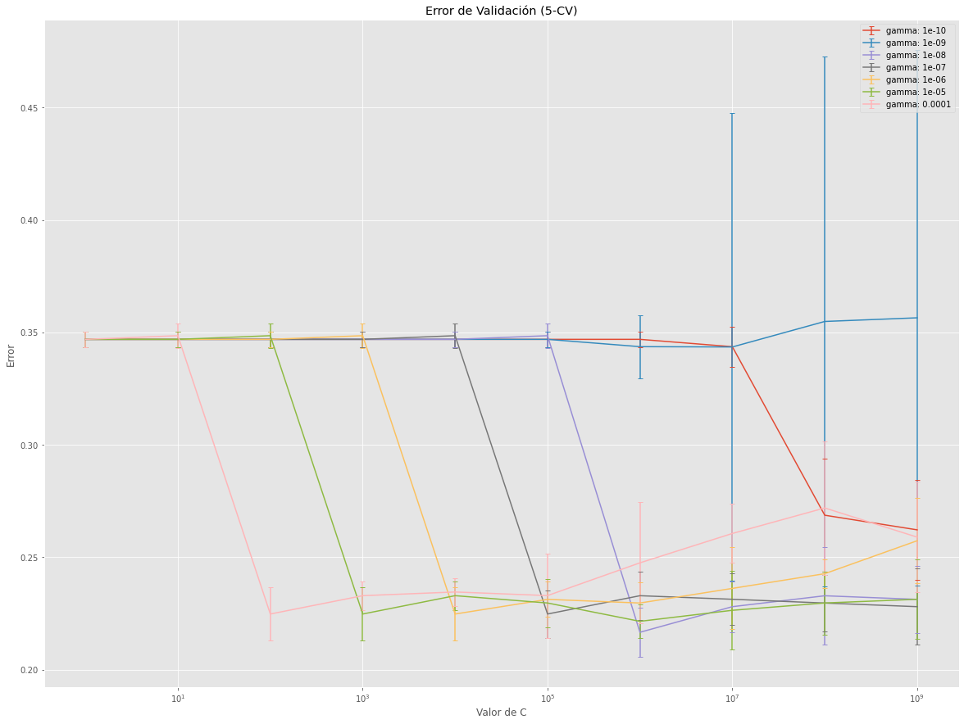

**¿Cuál es el menor error de validación cruzada, su desviación estándar y el valor de los hiper-parámetros para el que se consigue?**

**Muestra la gráfica del error de test frente al valor del hiper-parámetro, y valora si la gráfica del error de entrenamiento con validación cruzada ha hecho una buena estimación del error de test:**

**¿Cuál es el menor error de test y el valor de los hiper-parámetros para el que se consigue?**

**¿Cuál es el error de test para el valor de los hiper-parámetros seleccionados por la validación cruzada?**

0.22077922077922074